# МОСКОВСКИЙ ИНСТИТУТ ЭЛЕКТРОННОЙ ТЕХНИКИ Институт системной и программной инженерии

# и информационных технологий (Институт СПИНТех)

# Лабораторный практикум по курсу

# "Нейронные сети"

# Лабораторная работа 4. Распознавание цифр с использованием набора данных MNIST (Python вариант)

# Задание

## 3.1.1. Изобразите произвольный рукописный цифровой символ и сделайте фото.





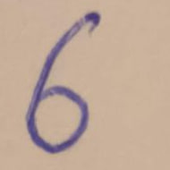

## 3.1.2. Примените обученную модель к цифровой версии полученного фото.

Модель была обучена и при проверке модель выдает действительные результаты

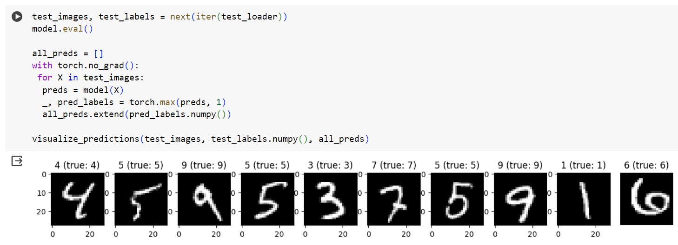

Предсказание на MNIST датасете

## 3.1.3. Продемонстрируйте распознавание символа обученной нейронной сетью.

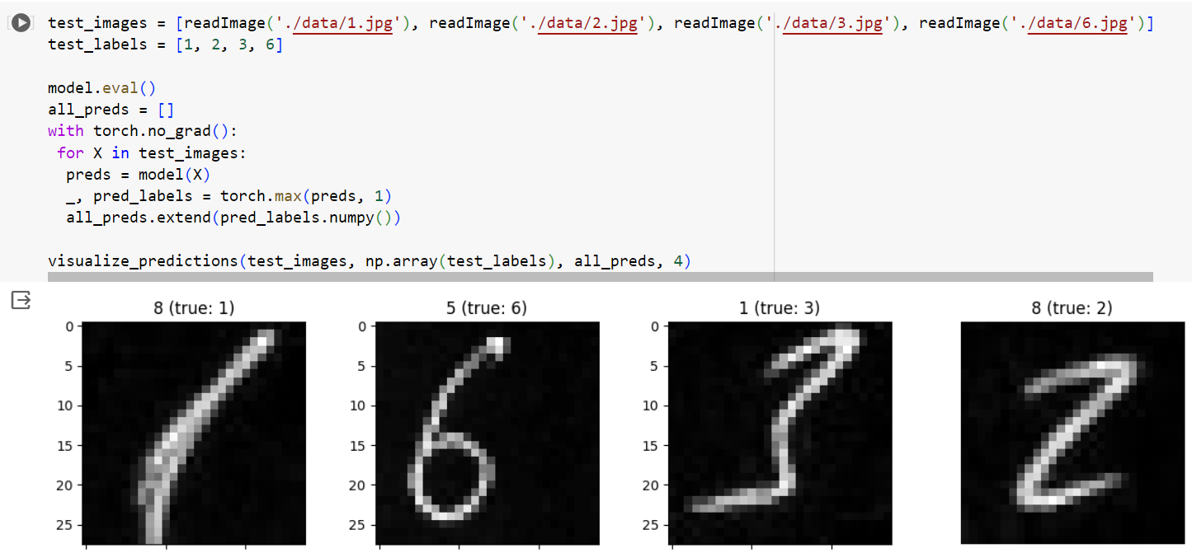

Предсказание модели на собственных фото

## 3.1.4. Оцените вероятности принадлежности фрагмента к тому или иному классу.

При предсказаниях на собственных рукописных цифрах, модель не может дать точного предсказания, что очень странно так как цифры написаны отчетливо, и при предсказаниях на датасете модель выдает верные значения.

При оценке вероятностей принадлежности цифры к тому или иному классу модель было замечено, что модель совершенно не определяет к какому классу принадлежит цифра. На картинке показаны вероятности предсказаний для цифр 1, 2, 3, 6, 8 (те первая строка – вероятности для цифры 1 и т. д.). Как видно, класс, к которому принадлежит цифра обладает наименьшей вероятностью.

